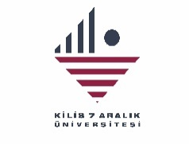
KİLİS 7 ARALIK ÜNİVERSİTESİ
FEN FAKÜLTESİ
TOPLANTI TUTANAK FORMU
Düzenleyen Birim | Matematik
Adı/ Konusu | Mezuniyet Komisyonu Toplantısı
Yeri | Fakülte Toplantı Odası | Tarihi: | 12.11.2025 | Saati | 10:00 | Sayısı | 1

GÜNDEM
1 | Mezuniyet aşamasındaki öğrencilerin ders kredisi (AKTS), zorunlu ders ve GNO koşullarının kontrol edilmesi.

KATILIMCILAR
No | Adı Soyadı | İmza
1 | Prof. Dr. Emine KOÇ SÖGÜTCÜ (Başkan)
2 | Dr. Öğr. Üyesi Ali KARAKUŞ
3 | Arş. Gör. Aykut TOPLAMA

ALINAN KARARLAR
1 | Mezuniyet aşamasına gelen öğrencilerin başvuruları toplanmış; her öğrencinin transkripti üzerinden "Mezuniyet Koşulları Kontrol Listesi" (240 AKTS tamamlanması, alttan ders olmaması vb.) uyarınca inceleme yapılmasına karar verilmiştir.

